Как разместить видео из Youtube на странице с материалом в lms

- Войти в Мои курсы;
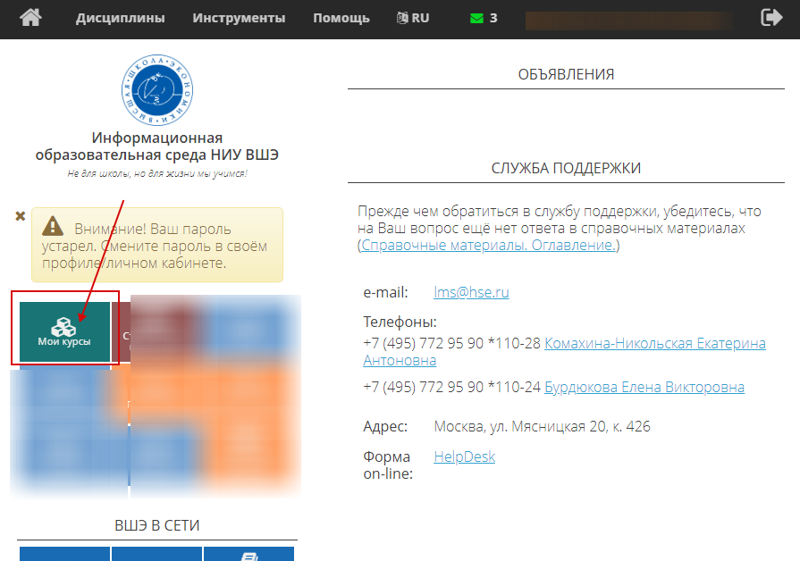

- Войти в дисциплину;
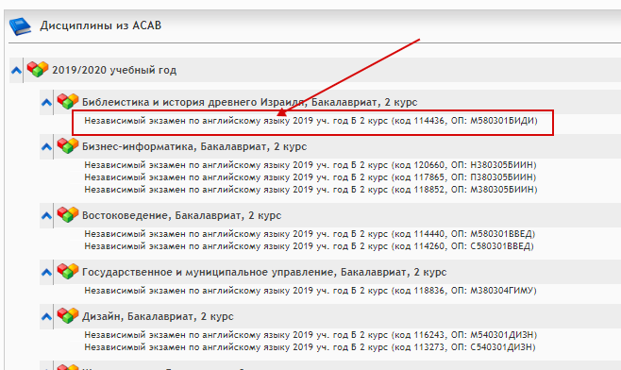

- На главной странице дисциплины выбрать иконку Материал

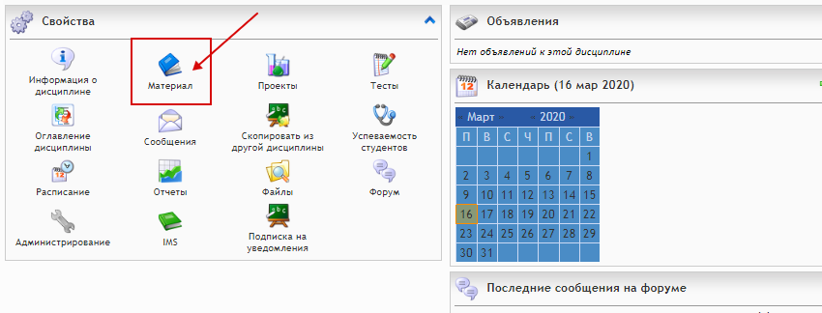
- На открывшейся странице кликнуть по назначению Создать раздел;
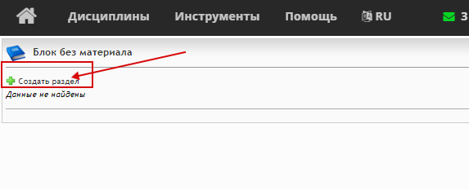

- В открывшемся окне Группа свойств в поле Название группы ввести название темы/раздела (например, Лекция 1)

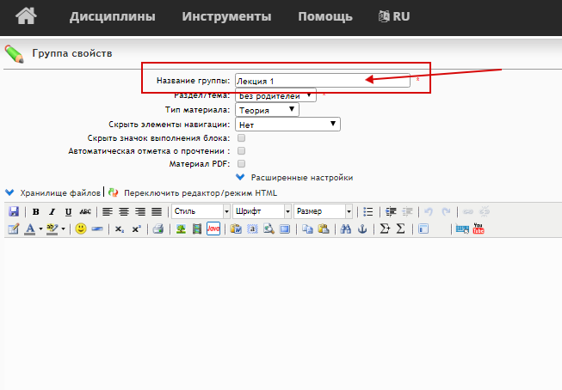
- Кликнуть по иконке YouTube в панели инструментов
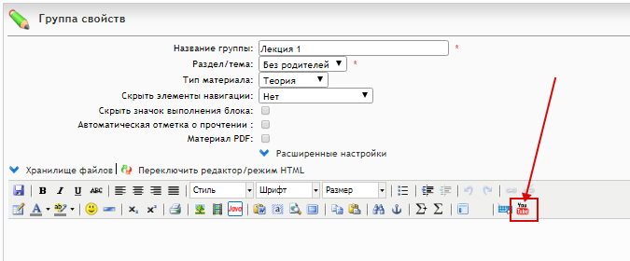

- В появившееся окно Добавить ссылки на YouTube видео вставить заранее скопированную ссылку на видео из youtube
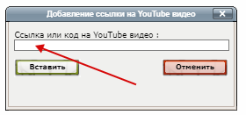
- кликнуть по кнопке Вставить;
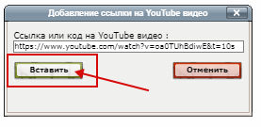
- в поле страницы с материалами в lms появится желтый прямоугольник
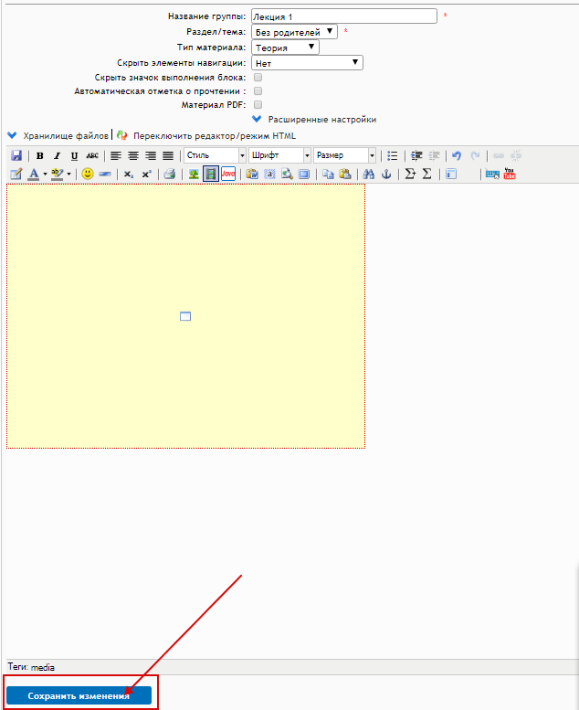

- кликнуть по кнопке Сохранить изменения;
- После сохранения на странице материалов в lms отобразится видео.
